**Урок 15: Создание проектов**

**Повторение прошлого материала (10 минут):**

“На прошлых уроках мы уже познакомились с основами работы с языком программирования Java, и многое знаем. Кто может сказать что такое методы и как их использовать? Как работать с массивами и коллекциями? Как обрабатывать исключения в Java?”

**Цели урока:**

Научить учащихся проектированию, программированию и тестированию более сложных проектов на Java.

Закрепить знания, полученные в ходе предыдущих уроков.

Подготовить учащихся к самостоятельной реализации проектов.

**Познание нового (25 минут):**

Основные понятия:

1. Проектирование программного обеспечения

“Процесс создания проекта программного обеспечения (ПО), а также дисциплина, изучающая методы проектирования. Проектирование ПО является частным случаем проектирования продуктов и процессов.”

Этапы проектирования:

1.Определение требований:

На этом этапе необходимо определить, какие задачи должно решать приложение.

Примеры вопросов для определения требований:

Что должно делать приложение?

Кто будет его использовать?

Какие функции необходимы?

2. Проектирование архитектуры:

Архитектура приложения — это его структура, включающая основные компоненты и их взаимодействие.

Создание схемы или диаграммы архитектуры проекта.

3. Разработка интерфейса пользователя:

Создание макетов и прототипов (при необходимости).

4. Планирование:

Разбивка проекта на этапы и задания.

Пример проектирования приложения:

Пример проектирования простого приложения для управления задачами.

Определение требований:

Приложение должно позволять пользователям:

1. Добавлять задачи.
2. Удалять задачи.
3. Отмечать задачи как выполненные.

Проектирование архитектуры:

1. Определение основных классов и их взаимодействия:
2. Task: класс, представляющий задачу.
3. TaskManager: класс для управления списком задач.
4. Main: основной класс, запускающий приложение.

**Некомпьютерная активность (10 минут):**

1. Обсуждение:

“Какие известные приложения вы знаете? Какие преимущества при создании приложении по вашему мнению дает проектировани?”

2. Групповая работа:

“Разделитесь на группы и обсудите, как можно использовать проектирование в ваших проектах. Придумайте несколько идей для ваших итоговых проектов”

**Работа над проектом (25 минут):**

“Создание проекта таск менеджер"

Создание классов:

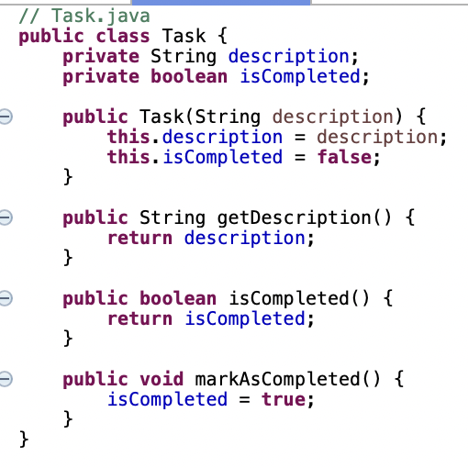

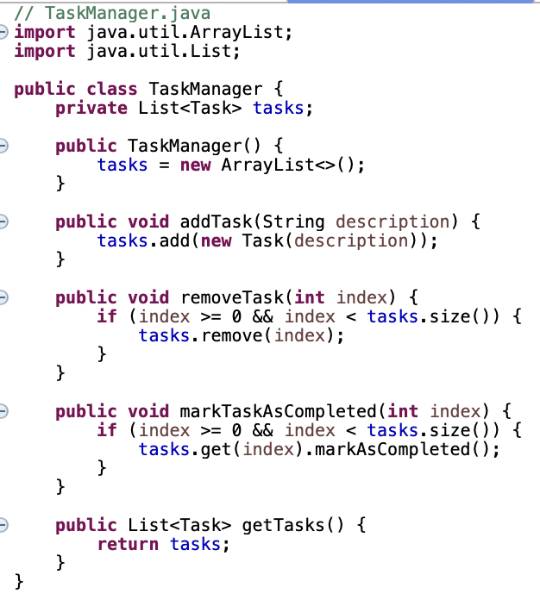

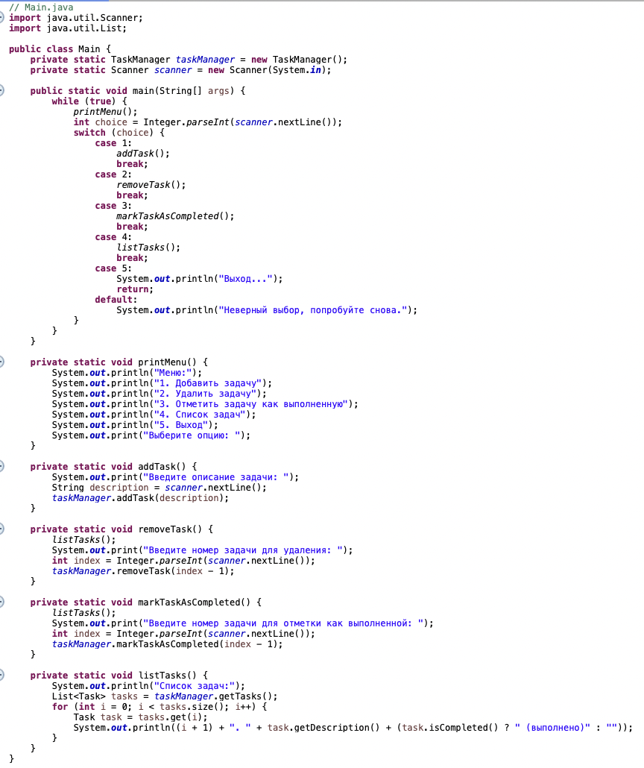

Разработка интерфейса пользователя:

“Для данного примера используется консольный интерфейс, что упрощает процесс обучения.”

**Дополнительное задание:**

“Добавьте в приложение возможность поиска задач по описанию.”

Пример кода:

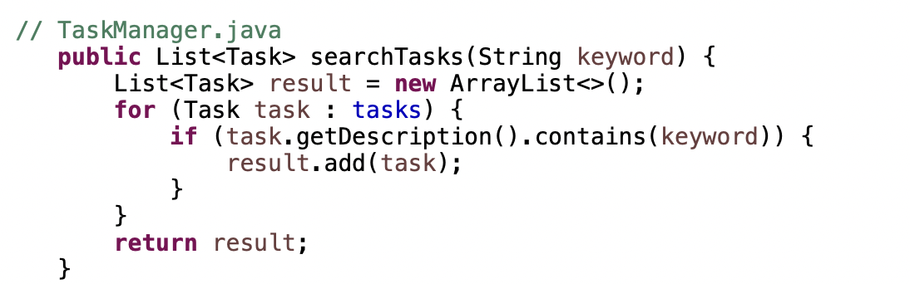

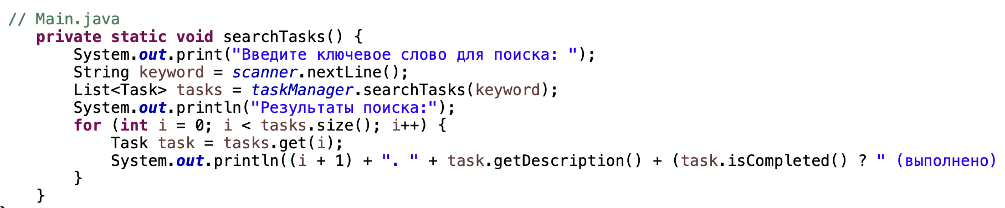

“А также добавляем вызов новой функции в меню выбора”



**Проблемная задача (10 минут):**

Напишите программу, которая выводит количество выполненных и невыполненных задач.

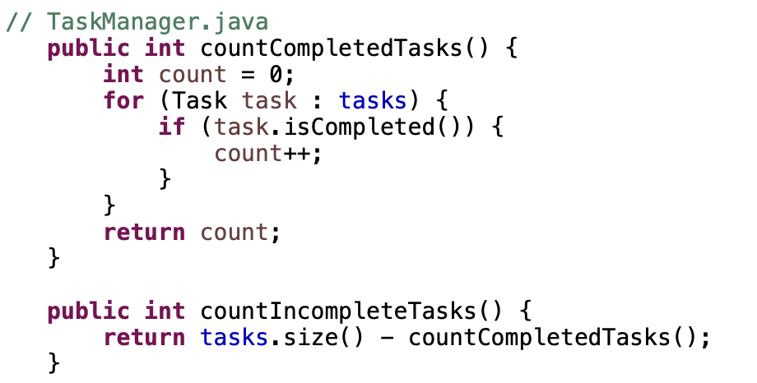

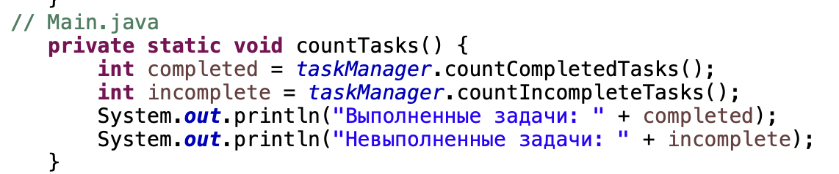

**Рефлексия (10 минут)**

“Какие этапы проектирования вы считаете самыми важными и почему? С какими трудностями вы столкнулись при проектировании? Как вы планируете использовать полученные знания в будущем?”

Обсуждение выполненного задания:

“Как проектирование проекта может облегчить его создание?”